

РОССИЙСКИЙ УНИВЕРСИТЕТ ДРУЖБЫ НАРОДОВ
Факультет физико-математических и естественных наук
Кафедра прикладной информатики и теории вероятностей

ОТЧЕТ ПО ЛАБОРАТОРНОЙ РАБОТЕ № 9
Управление SELinux

Студент: Эйвази Мани
Группа: НПИбд-03-24
Студенческий билет №: 1032245107

Цель работы
Получить практические навыки работы с системой мандатного контроля доступа SELinux. Освоить методы управления режимами работы, восстановления контекстов безопасности, настройки политик для пользовательских сервисов и работы с переключателями (boolean).

Первый шаг: В начале работы был выполнен вход в систему под учетной записью суперпользователя root. В корневом каталоге были созданы директории /data/main и /data/third.
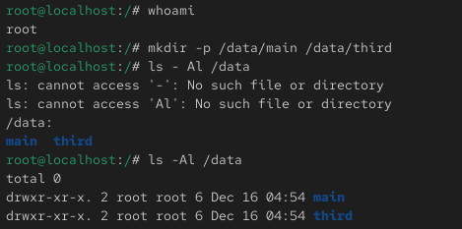

Второй шаг: для созданных директорий была изменена группа-владелец с root на соответствующие группы main и third. После этого были установлены базовые права доступа, разрешающие чтение, запись и выполнение для владельца и группы, а также запрещающие доступ для остальных пользователей.
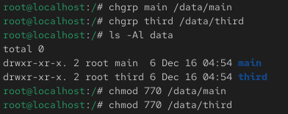

Третий шаг: под учетной записью пользователя bob были выполнены попытки доступа к каталогам. Было подтверждено, что пользователь может работать с каталогом своей группы и не имеет доступа к каталогу другой группы.
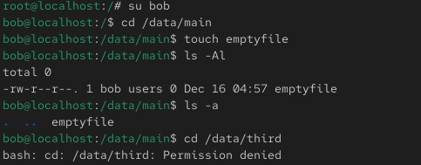

Четвертый шаг: для организации безопасной совместной работы в каталоге /data/main были настроены специальные права доступа. Был установлен бит идентификатора группы (SetGID), обеспечивающий наследование группы каталога для новых файлов.
также был установлен sticky-bit, который предотвращает удаление файлов пользователями, не являющимися владельцами этих файлов, даже если они имеют доступ к каталогу.
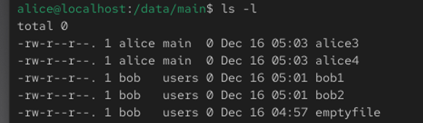

Пятый шаг: далее были использованы списки контроля доступа (ACL) для расширения стандартных прав. Группе third были предоставлены права чтения и выполнения в каталоге /data/main, а группе main — аналогичные права в каталоге /data/third.
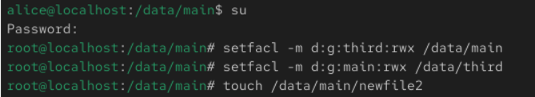

Шестой шаг: с помощью команды getfacl была выполнена проверка корректности установленных ACL. Было подтверждено, что дополнительные разрешения применены без изменения базовых прав.
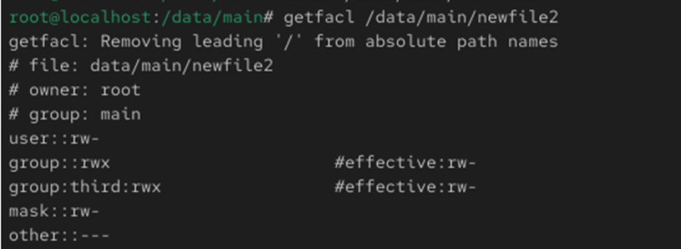

Седьмой шаг: для обеспечения наследования расширенных прав доступа были настроены ACL по умолчанию. После этого новые файлы, создаваемые в каталогах, автоматически получали соответствующие права.
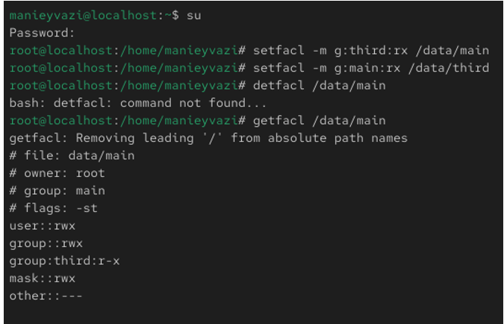

Восьмой шаг: в заключение работа прав доступа была проверена под учетной записью пользователя carol. Результаты показали, что пользователи могут выполнять только разрешенные действия, что подтверждает корректность настройки прав доступа
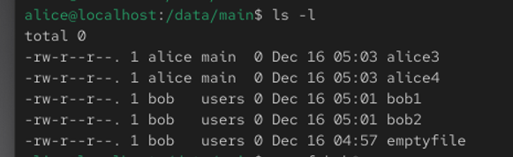

заключение
В ходе лабораторной работы были успешно освоены основные приёмы работы с пакетными менеджерами dnf и rpm. Приобретены навыки:
- подключения и настройки репозиториев;
- поиска, установки, обновления и удаления пакетов;
- работы с группами пакетов;
- анализа установленных пакетов с помощью rpm;
- управления историей транзакций dnf;
- настройки конфигурационных файлов и работы через прокси.
Полученные знания являются фундаментальными для администрирования Linux-систем, основанных на RPM-пакетах, таких как RHEL, CentOS, Fedora и других.

  - Какая команда позволяет вам искать пакет rpm, содержащий файл
useradd?
dnf provides useradd
rpm -qf $(which useradd)

  - Какие команды вам нужно использовать, чтобы показать имя группы dnf, которая содержит инструменты безопасности и показывает, что находится в этой группе?.
dnf grouplist | grep -i security
dnf groupinfo "Security Tools"

  - Какая команда позволяет вам установить rpm, который вы загрузили из Интернета и который не находится в репозиториях?
dnf install /путь/к/файлу.rpm
rpm -Uhv /путь/к/файлу.rpm

  - Вы хотите убедиться, что пакет rpm, который вы загрузили, не содержит никакого опасного кода сценария. Какая команда позволяет это сделать?
rpm -q --scripts имя_пакета.rpm

5. Какая команда показывает всю документацию в rpm?
rpm -qd имя_пакета

- Какая команда показывает, какому пакету rpm принадлежит файл?
rpm -qf /путь/к/файлу

